分节训练题组1-1 力
1．下列说法正确的是( )
A．拳击手一拳击出，没有击中对方，这时只有施力物体，没有受力物体
B．力离不开受力物体，但可以没有施力物体．例如：向上抛出的小球在上升过程中受到向上的力，但找不到施力物体
C．一个力必定联系着两个物体，其中任意一个物体既是受力物体，又是施力物体
D．只要两个力的大小相等，它们产生的效果一定相同
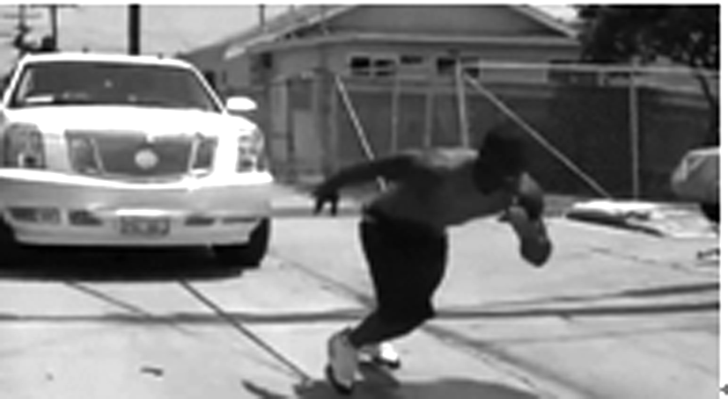
2．在世界壮汉大赛上有拉汽车前进的一项比赛，如图是某壮汉正通过绳索拉汽车运动．则汽车所受拉力的施力物体和受力物体分别是( )
A．壮汉、汽车 B．壮汉、绳索
C．绳索、汽车 D．汽车、绳索
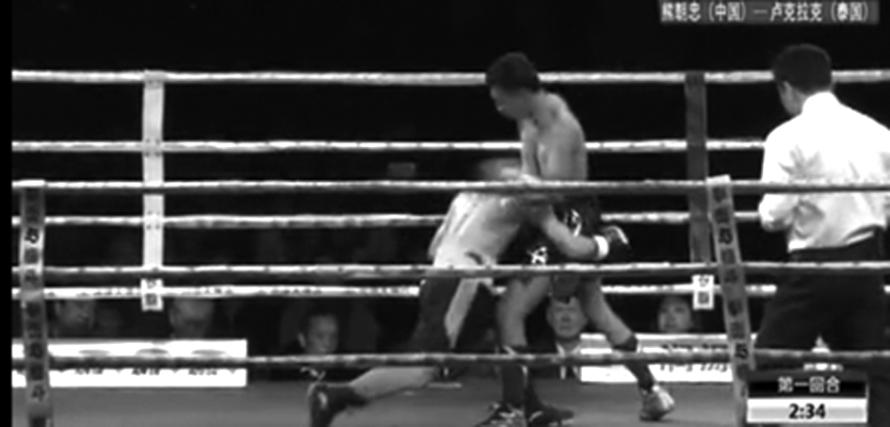
3．北京时间2013年11月30日晚，WBC迷你轻量级拳王熊朝忠的第二场卫冕战在他的家乡云南文山州马关县开打．如图所示，比赛进行到第5回合，优势巨大的熊朝忠KO泰国拳手卢克拉克，成功卫冕WBC迷你轻量级拳王金腰带．当熊朝忠用拳击中对手时，下列说法正确的是( )
A．熊朝忠没有受到力的作用
B．熊朝忠也受到了力的作用
C．双方既是受力者，也是施力者
D．对手只能是受力者
4．在下面所给出的一些力中，根据力的效果命名的有( )
A．压力、重力 B．支持力、弹力
C．拉力、摩擦力 D．浮力、动力
5．以下关于物体受力的几种说法中错误的是( )
A．一物体竖直向上抛出，物体离开手后向上运动，是由于物体仍受到一个向上的力的作用
B．物体落地时，地面与物体之间存在相互作用力
C．“风吹草低见牛羊”，草受到了力而弯曲，但未见到施力物体，说明没有施力物体力也存在力。
D．磁铁吸引铁钉时磁铁不需要与铁钉接触，说明不接触的物体之间也可以产生力的作用
6．下列关于力的作用效果的叙述中，正确的是( )
A．物体的运动状态发生改变，则物体必定受到力的作用
B．物体运动状态没有发生改变，物体也可能受到力的作用
C．力的作用效果不仅取决于力的大小和方向，还与力的作用点有关
D．力作用在物体上，必定同时出现形变和运动状态的改变
7．关于力的作用，下列说法正确的是( )
A．力是改变物体运动状态的原因
B．运动物体在速度方向上必受力的作用
C．一个力必定与一个物体相联系
D．力的大小相同，作用效果不一定相同
8．对于被运动员踢出的在水平草地上地运动的足球，以下说法正确的是( )
A．足球受到踢力
B．足球受到沿运动方向的动力
C．足球受到地面对它的阻力
D．足球没有受到任何力的作用
9．如图所示，一物体A受到一个大小为10 N的拉力作用，该拉力方向与水平方向成30°角斜向上，画出这个拉力的图示．
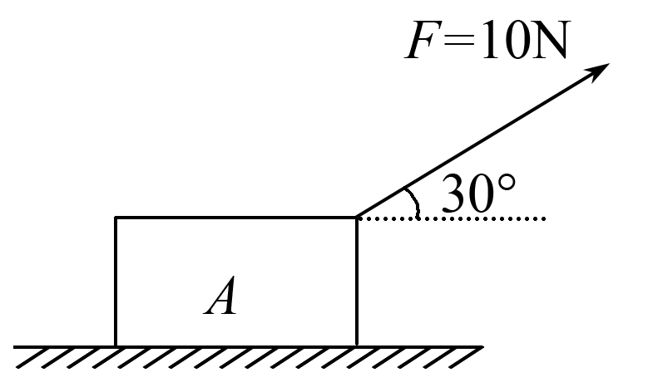

10．根据下列要求用图示法画出力：
(1)水平桌面对桌面上的书产生30 N的支持力；
(2)用1 600 N的力沿与水平方向成30°角的斜上方拉车．

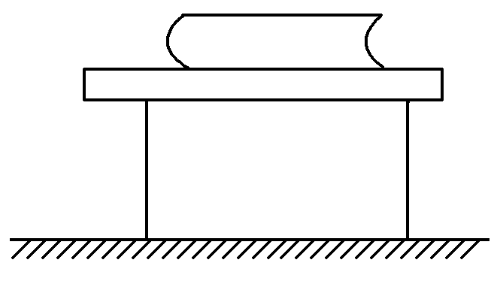
11．把重量为4 N的物理课本放到水平桌面上，如图所示，桌子受到的压力是垂直于桌面向下的，画出这个力的图示；物理课本所受的支持力是垂直于桌面向上的，画出这个力的示意图．

本题中水平桌面受到的压力其施力物体是________，受力物体是________，力的作用点在________上，这个力的大小是________，方向是________，这个力的图示中线段的长________(填“表示”或“不表示”)力的大小；物理课本所受的支持力的施力物体是________，受力物体是________．这个力的方向是________，这个力的示意图中线段的长______(填“表示”或“不表示”)力的大小．
12．如图所示，物体A对物体B的压力是10 N，试画出这个力的图示和示意图．

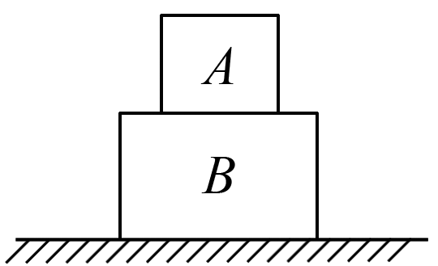

13．在图甲中木箱的P点，用与水平方向成30°角斜向右上方的150 N的力拉木箱；在图乙中木块的Q点，用与竖直方向成60°角斜向上的20 N的力把木块抵在墙壁上，试作出甲、乙两图中所受力的图示．
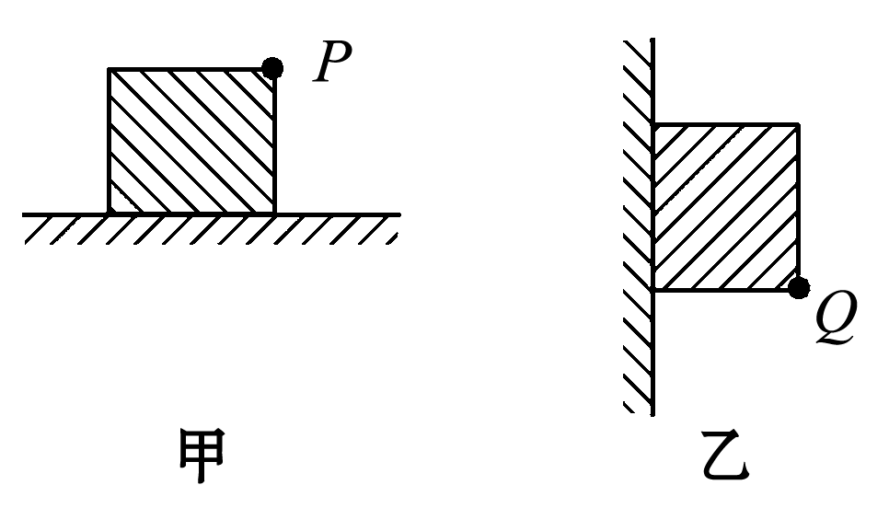

分节训练题组1-1 力
参考答案
1、解析 拳击手一拳击出，没有击中对方，表明拳击手对对方没有施力，没有力当然谈不上施力物体和受力物体，A错；力是相互的，受力物体受到的力必然是施力物体施加的，必须有施力物体，B错；根据力的相互性知C正确；力的作用效果不仅与力的大小有关，还与力的方向和作用点的位置有关，D错误．
答案 C
2、解析 要研究的是汽车，直接对汽车产生拉力的是绳索而不是壮汉，汽车所受拉力是绳索和汽车之间的相互作用，故其施力物体是绳索，受力物体是汽车．
答案 C
3、解析 力是相互的，相互作用的两个物体，判断谁为施力物体，谁为受力物体时，是由研究对象决定的，即研究对象为受力物体，另一个就是施力物体，在没有确定研究对象的情况下，双方既是施力物体，同时也是受力物体．
答案 BC
4、解析 重力、弹力、摩擦力属于性质力，拉力、压力、支持力、浮力、动力、阻力、浮力属于效果力．
答案 D
5、解析 物体间的作用是相互的，施力物体同时也是受力物体．没有施力物体的力是不存在的，所以A、C均错误，B正确．磁铁对铁钉的吸引力属电磁作用，不需要接触就可产生力的作用，所以D正确．
答案 AC
6、解析 由力的作用效果和力的三要素来判断．力的作用效果有两个，一个是使物体形变，另一个是使物体运动状态发生变化，且作用效果由力的三要素共同决定，故A、B、C三项均正确，D项错误．
答案 ABC
7、解析 力的作用效果有两个，或者使物体发生形变，或者使物体的运动状态发生改变，故A正确；在力与运动的关系上，力不是维持物体运动的原因，而是改变物体运动状态的原因．不受力的物体由于惯性能保持匀速直线运动状态不变，因此不能认为，有力才会运动，或物体向哪个方向运动就一定受到沿那个方向的力的作用．所以B不正确；力是物体对物体的作用，每一个力都与一个施力物体和一个受力物体相对应，所以C错误；力的作用效果是由力的大小、方向、作用点三个因素共同决定的，故D正确．
答案 AD
8、
解析 球被踢出后，就不再受到踢力，A错；之所以运动的越来越慢，是因为受到阻力，C正确．B、D错．
答案 C
9、解析 题图仅是拉力的示意图，而不是拉力的图示，画力的图示时，应按以下步骤进行：
(1)选定标度，本题我们可以选取1 cm长的线段表示5 N的力．
(2)沿力的方向并且从力的作用点开始，按比例画出两段线段，下图中有向线段的长度为2 cm.
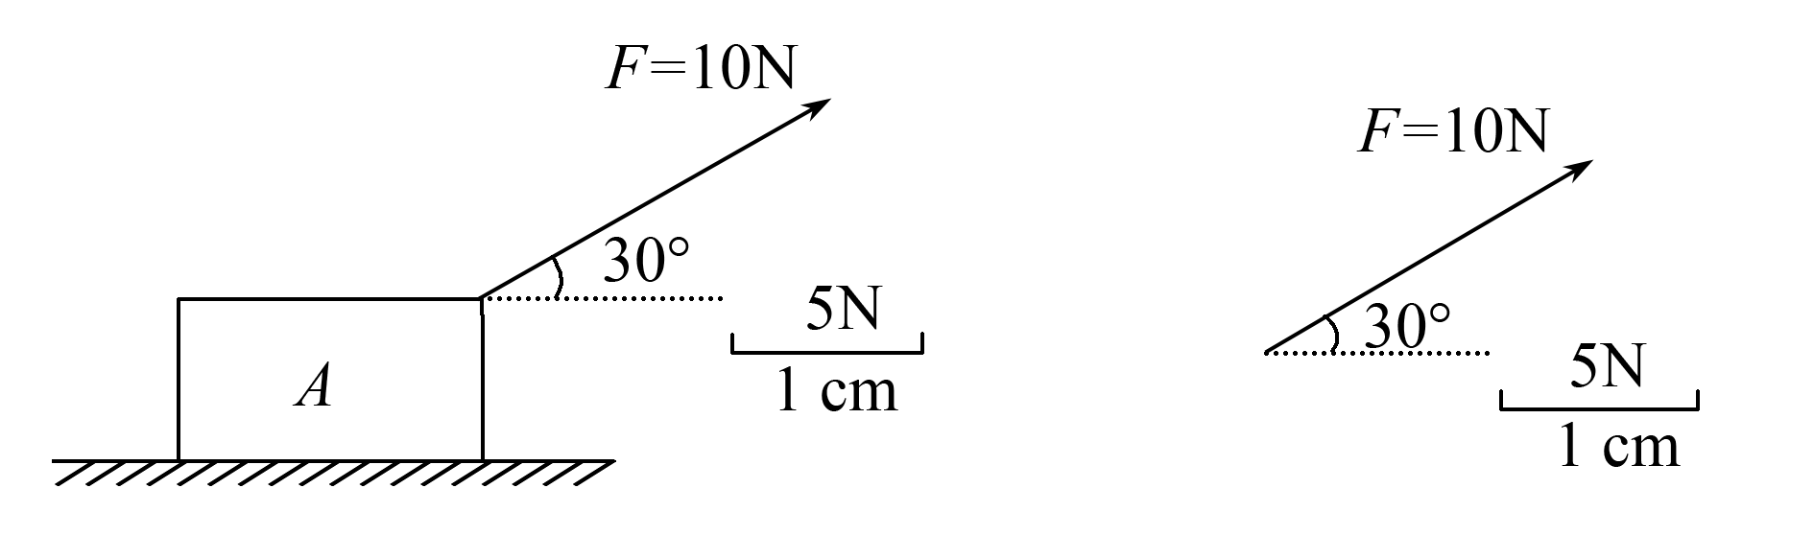
(a) (b)
(3)在线段末端标出箭头，如图(a)所示．为了简便，还可以将受力物体用一个点来代替，将力画成如图(b)所示的形式．
10、解析 水平桌面对书的支持力竖直向上，作用点可认为在书的中部．拉车时可取车上前部某点为作用点．
(1)取3 mm长的线段表示10 N，作用点为A，书所受支持力为N_{A}，力的图示如图(c)所示，力的图示也可以用图(d)表示．
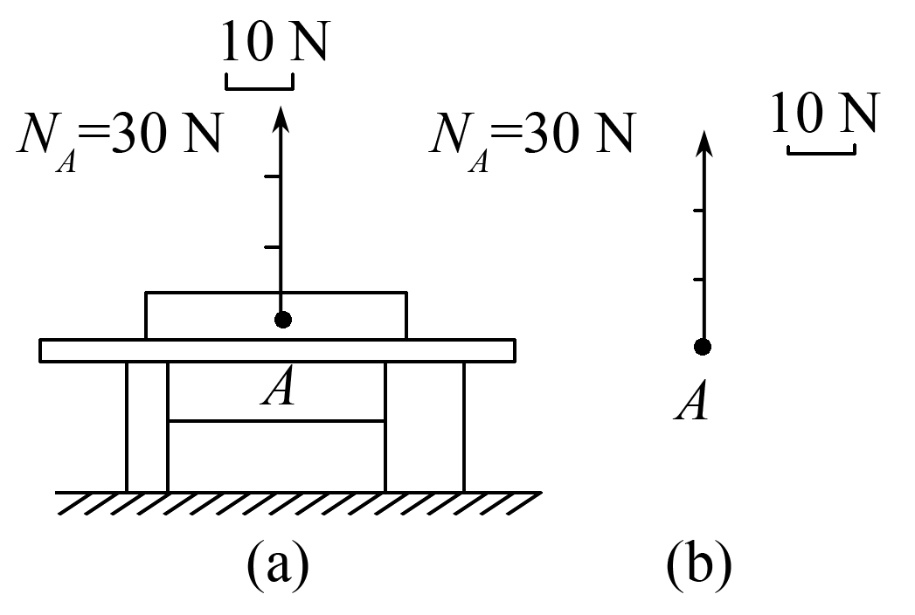
(2)取3 mm长的线段表示400 N，作用点为B，车所受拉力为F_{B}力的图示，如图(c)所示，力的图示也可以用图(d)表示．
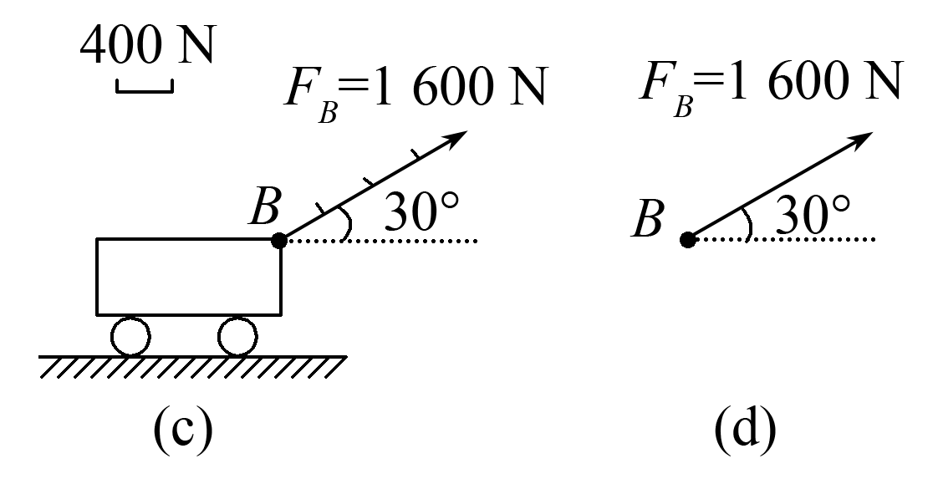
11、答案 课本 桌面 桌子 4 N 竖直向下 表示 桌面 课本 竖直向上 不表示(图示与示意图如图所示)．
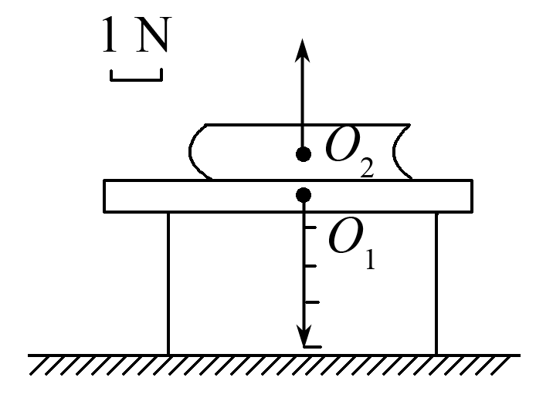
12、解析 (1)画力的图示：
①选定标度：此题选2 mm长的线段表示2 N的力．
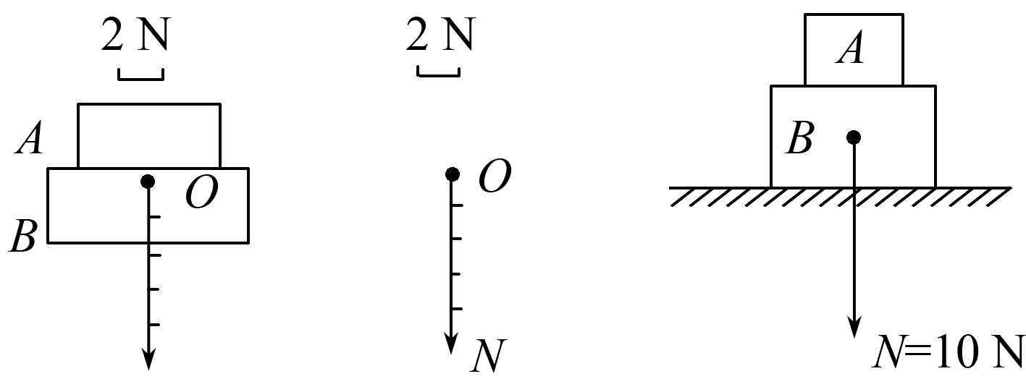
甲 乙 丙
②从作用点沿力的方向画一线段，线段长短根据选定的标度和力的大小成正比，线段上加刻度，如图甲所示，也可以如图乙所示，从O点(用O点代替B物体)竖直向下画一段五倍于标度(即10 mm)的线段；
③在线段上加箭头表示力的方向．
(2)画力的示意图：从作用点或从B的中心处沿力的方向画一线段，并加上箭头，表示方向，然后标明N＝10 N即可，如图丙所示．
13、答案 如图所示
